Autoriteti Kontraktor : Ndermarrja e Sherbimeve Publike Fier

FTESË PËR OFERTË

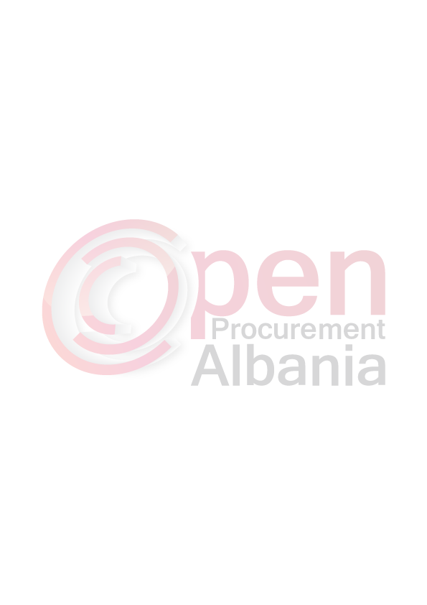
Emri dhe adresa e autoritetit kontraktor
Emri : Nd/ja e Sherbimeve Publike Fier
Adresa_:Lagjia “11 Janari” Fier
Tel/Fax: 069 53 14 768 / 069 92 21 350
Adresa e Internetit:sherbimetpublikefier@gmail.com

AK-ja do të zhvillojë procedurën ne prokurimit me vlerë të vogël me fond
limit : 380 440 leke pa TVSh,me objekt: Blerie Vegla Pune

Data e zhvillimit do të jetë :Dt. 26.04.2016 ora 11:00 në adresën www.app.gov.al
Jeni të lutur të paraqisni ofertën tuaj për këtë objekt prokurimi me këto
të dhena:
Shih tabelen me poshte:
Nr | Emertimi I materialit | Njesia | Sasia
1 | 2 | 3 | 4
1 | KARROCA DORE ( me goma mishi,llamarine e trashe) | COPE | 10
2 | LOPATA+BISHTA | COPE | 18
3 | KAZMA+BISHTA | COPE | 8
4 | VARRE TE MESME | COPE | 5
5 | MISTRI | COPE | 13
6 | MALLO | COPE | 10
7 | BERDAF | COPE | 10
8 | SQEPAR+BISHTA | COPE | 10
9 | BISHTA SQEPARI | COPE | 10
10 | SHARRE DORE | COPE | 4
11 | NIVEL 0.5 | COPE | 5
12 | METRA 5M | COPE | 20
13 | SHIRIT KUFIZUES | COPE | 47
14 | MASTAR ALUMINI 5M | COPE | 5
15 | MASTAR ALUMINI 3M | COPE | 5
16 | GOZHDE 5,6,7 | KG | 143
17 | GOZHDE BETONI 5,7 | KG | 50
18 | JELEK PUNE FOSFORISHENT | COPE | 200
19 | MUSHAMA SHIU (te rezistueshme) | COPE | 49
20 | KOMINOSHE ME RRIP XHINKS | PALE | 68
21 | KEPUCE PER PUNE ME QAFE | PALE | 20
22 | DOREZA PUNE MESHINI | PALE | 170
Specifikime teknike: Kerkohet qe veglat e punes te jene cilesore dhe sipas sasise se kerkuar nga Autoriteti yne Kontraktor
Operatori ekonomik I renditur I pari perpara se te shpallet fitues duhet te dorezoje prane autoritetit kontraktor dokumentet si me poshte :
1.Ekstrakt QKR
2.Ekstrakt Bankar
3.Deklarate te permbushjes se specifikimeve teknike dhe afatet e levrimit,kushtet e transportit.
4.Fituesi duhet te sjelle ne ambjentet e autoritetit kontraktor te gjitha materialet.
Transporti I mallit do te kryhet me mjetet e vet firmes fituese ne magazine e nd/jes tone . Levrimi I mallit do te behet sipas kerkesave te autoritetit kontraktor.
Operatori ekonomiki renditur I pari , duhet te paraqitet prane Ndermarrjes se Sherbimeve Publike per te sjelle dokumentet justifikuese.

Levrimi I mallit do te behet 24 ore dite nga njoftimi I fituesit ne App.
Bashke me formularin e ofertës , operatori fitues duhet të paraqesë të dhënat e plota të personit te kontaktit.

TITULLARI I AUTORITETIT KONTRAKTOR /OSE PERSONI I AUTORIZUAR PREJ TIJ
FLAMUR MATO

